|  |  |
| --- | --- |
| **1. Yolun sonu görünmüştü çoktan.** | **16. Altıncı ders birazdan başlar.** |
| **2. Ahmet annesinin kalbini kırmıştı.** | **17. Eski dolabı satıp yerine yenisini aldık.** |
| **3.Ailecek uzun bir yolculuk yapmışlardı.** | **18. Dedesinin neşesi yerine gelmişti.** |
| **4. Mutfak için çarşıdan duvar saati aldılar.** | **19. Masa lambasının ışığı titriyordu.** |
| **5. Oyuncağın pili bitmişti.** | **20. Arabanın camını sanayide taktırdım.** |
| **6. Matematik kitabının sayfaları kopmuş.** | **21. Ekmekleri kardeş payı yaptık.** |
| **7. Kırmızı kazak ona çok yakışmıştı.** | **22. Mavi şişe kimin elinde?** |
| **8. Annesinin onayını almadan hiçbir iş yapmazdı.** | **23. Bilgisayarın kablosu yıpranmıştı.** |
| **9. Derste Dünya’nın oluşumunu işledik.** | **24. Ceviz ağacı pek mahsul vermedi.** |
| **10. Yaya geçidini kullanmalısınız.** | **25. Kırmızı bir perde çekmişlerdi sahneye.** |
| **11. Sınıfta yirmi beş kişi var.** | **26. Uzaktan gelir sesi kuzuların.** |
| **12. Zil sesi hiç duyulmuyor.** | **27. Zor günler geçirdiği belliydi.** |
| **13. Babaannemin komşusunun kardeşi gelmiş.** | **28. Aylin’in saç tokası çok güzeldi.** |
| **14. Tencerenin kapağını nereye koydunuz?** | **29. Futbol sahasının zemini çamurdu.** |
| **15. Deneme sınavının soruları oldukça zordu.** | **30. Acısını çıkarttı yılların.** |

****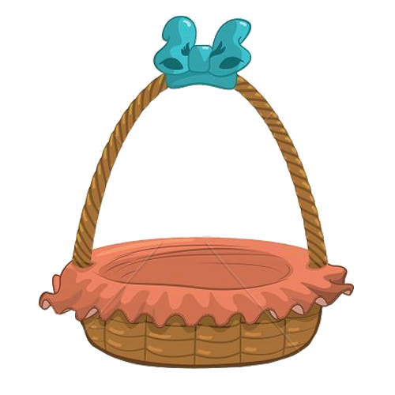

**trgamzeogretmen**

**Yukarıda verilen cümlelerin numaralarını doğru olacak şekilde sepetlere yazınız.**

**BELİRTİLİ İSİM TAMLAMASI**

**BELİRTİSİZ İSİM TAMLAMASI**

**SIFAT TAMLAMASI**

**ZİNCİRLEME İSİM TAMLAMASI**